ИНСТРУКЦИЯ ПО МОНТАЖУ ТРУБЧАТЫХ СНЕГОЗАДЕРЖАТЕЛЕЙ

Общие рекомендации
- Снегозадержатели (СЗТ) предотвращают сход больших снежных масс и льда со скатной кровли, защищая автотранспорт, людей, сооружения и посадки вокруг дома. Крепление снегозадержателей на металлочерепицу, мягкую кровлю и профнастил осуществляется с помощью универсального кронштейна.
- Рекомендуется устанавливать снегозадержатели по всему периметру кровли в непрерывную линию по уровню, а также над важными объектами кровли: трубами вентиляции, мансардными окнами, на каждом уровне многоуровневых кровель, над въездом в гараж или входом в дом. Прочное крепление снегозадержателя обеспечивает высокую надежность системы безопасности кровли.
- Для достижения нужной длины трубы снегозадержателя стыкуются между собой с помощью обжима с одной стороны. Стык фиксируется болтом с шайбой и гайкой.
- Монтаж снегозадержателей на мягкую кровлю не ведет к потере гарантии на кровельные материалы, поскольку целостность покрытия не нарушается.
- При необходимости трубы снегозадержателя могут быть обрезаны с помощью электролобзика или ножовки по металлу. Использование абразивного режущего инструмента (болгарки) запрещено.
- Снегозадержатели могут быть скомбинированы с кровельным ограждением, однако монтаж снегозадержателей на мягкую кровлю становится более трудоемким.

Порядок монтажа трубчатого снегозадержателя
- Монтаж снегозадержателей на мягкую кровлю, металлочерепицу или профнастил начинается с установки универсального кронштейна. Набор крепежных элементов дает возможность смонтировать его на любой тип кровли (см. рис 1a-1g). Кронштейн крепится к доскам обрешетки строго вниз волны. Расстояние от последнего универсального кронштейна до края трубы не должно превышать 300 мм. Крепление снегозадержателя принципиально не отличается для разных видов покрытий.
- Максимальное расстояние между кронштейнами составляет 1100 мм. В отверстия в универсальном кронштейне вставляются трубы снегозадержателя.

Монтаж кронштейна универсального на различные виды кровельных покрытий
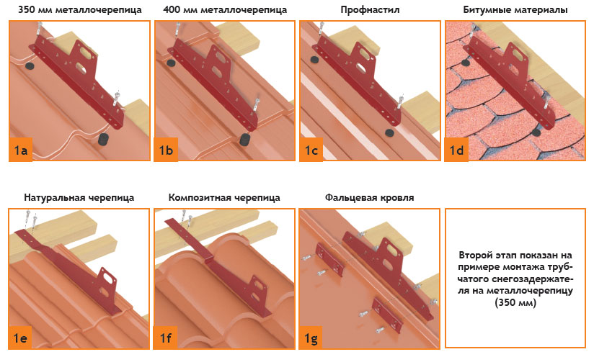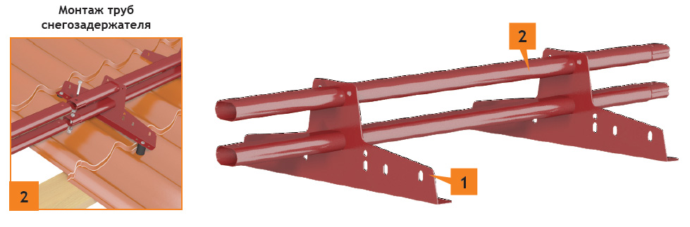

Оценка количества рядов снегозадержателей для скатной кровли*
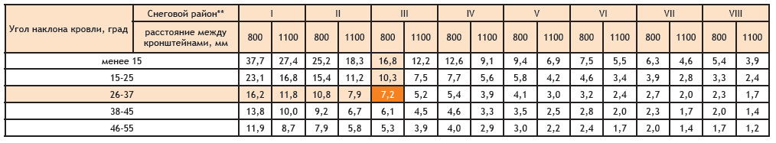
* Совмещая значение угла наклона кровли (по горизонтали) и снегового района (по вертикали) — определяем максимальную длину ската, снеговую нагрузку которого выдерживает 1 ряд снегозадержателей. Если табличное значение длины больше длины ската для рассчитываемого объекта, то одного ряда будет достаточно. Если табличное значение меньше длины ската, требуется 2 ряда снегозадержателей, если меньше, чем в 2 раза, то 3 ряда снегозадержателей и т.д. Например, Москва III снеговой район, длина ската 7 метров, угол наклона кровли 35°, пересечение в таблице на отметке 7,2 м, таким образом, одного ряда снегозадержателей будет достаточно при монтаже кронштейнов через 800 мм.
** Согласно СНиП 2.01.07.85* «Нагрузки и воздействия».
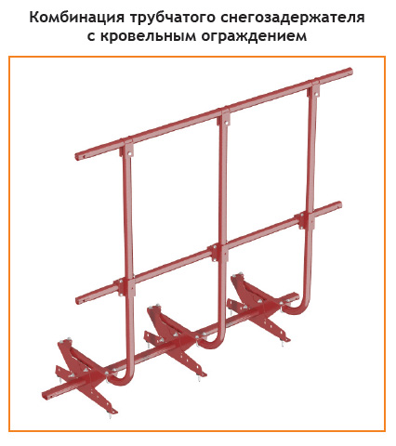
Оптимально устанавливать снегозадержатель отдельно, выше кровельного ограждения. Если это невозможно по тем или иным причинам, кровельное ограждение можно дополнительно укомплектовать трубой снегозадержателя. В данном случае при монтаже кровельного ограждения необходимо установить в нижнее отверстие универсального кронштейна дополнительную трубу овальную 25х45 мм, длиной 3 м, которая выполняет функцию снегозадержателя.

Комплектация трубчатого снегозадержателя в зависимости от вида кровельного покрытия
